中学生に多い消費生活相談事例（令和7年度京都府）

中学生の消費生活相談件数１位 インターネットゲーム
令和7年度 京都府における消費生活相談件数（商品・役務別で主なもの）
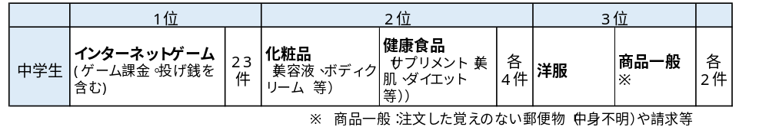

令和7年度に京都府内の消費生活相談窓口に寄せられた、契約当事者が中学生の相談事例
全国消費生活情報ネットワークシステム（PIO-NET） 令和8年8月検索

１位 インターネット（オンライン）ゲームの相談事例

【事例1】 ゲーム課金、投げ銭※１ 契約購入金額：約114万円
子どもが自分のスマホで、自分のアカウントを使ってオンラインゲームや投げ銭に約２か月間クレジットカードで課金していた。請求に気付き、プラットフォーム事業者※２に返金を求めたが、却下された。
※１ 動画の配信者等を応援するための課金機能
※２ インターネット上でゲームコンテンツを配信するとともに、有料コンテンツの取引の場を運営する事業者

【事例2】 ゲーム課金 契約購入金額：約78万円
子どもが自分のスマホで、ゲーム課金をしていた。ペアレンタルコントロール機能を設定していたが、パスコードが推測できる数字であったため、子どもが設定内容を変更していた。また、生年月日を偽ってゲームに登録したらしい。高額なクレジットカード請求で発覚した。
【事例３】 ゲーム課金 契約購入金額：約76万円
子どもが親の古いスマホを使い、Wi-Fiに接続してゲーム課金をした。通信契約がないからと安心していたが、口座残高が減っていたので、クレジットカードが使われていたことに気づいた。
【事例４】 ゲーム課金 契約購入金額：約58万円
子どもが自分のスマホで、ゲーム課金していた。後払い決済サービスを利用して支払っていた。

【事例５】 ゲーム課金 契約購入金額：約30万円
子どもが自分のスマホでゲーム課金をしていた。キャリア決済の請求額が高額で気づいた。１日で約10万円の課金をしていた。
オンラインゲームをする際に、中学生に注意してほしいこと
〇保護者に相談して、課金の上限や支払い方法等ルールを決めておきましょう。
〇生年月日などの情報は、正しく登録しましょう。
〇利用規約は、ゲーム会社と利用者との契約内容です。特に課金に関するルールや返金の条件は、トラブルから自分を守るために確認しておきましょう。
〇スマホのペアレンタルコントロールは、いざという時に自分を守るためのものです。
〇保護者のアカウントを使って課金した場合、未成年者ではなく保護者が決済をしたとみなされ、取消しできない場合があります。自分のアカウントで遊びましょう。

２位 化粧品・健康食品の相談事例
【事例６】 定期購入（ボディクリーム） 契約購入金額：約１万2千円
子どもが画像共有SNSの広告を見て、９８０円のボディクリームを注文した。商品が届いてみると、３回の定期購入になっていた。事業者に未成年取消しを申し出たが、「未成年者は親権者の同意を得て購入するよう表示していたので取り消せない」と言われた。
【事例７】 定期購入（美容液） 契約購入金額：約１万1千円
子どもが画像共有SNSの広告を見て、ネットで美容液を注文した。保護者の同意は得ていないが、申込画面では“法定代理人の同意がある”に最初からチェックが入っていた。遅延金が加算された督促状も届いている。解約しようとしたがログインできず、事業者に電話しても繋がらない。
【事例８】 定期購入（ダイエットサプリ） 契約購入金額：約１万７千円
ネット広告でダイエットサプリに興味を持ち、申込フォームに途中まで入力したが、注文せずに画面を閉じた。ところが商品が届いて1,800円請求され、「２回目の商品を発送した」とメールが届いた。

３位 洋服の相談事例
【事例９】 SNSで知り合った相手からの購入（洋服） 契約購入金額：約8千円
子どもが動画共有SNSで知り合った人から洋服を購入し、コード決済で代金を送金した。その直後に相手のアカウントが消えた。

その他の相談事例
【事例１０】 悪質通販サイト・偽サイト（フィギュア） 請求金額：約１万７千円
欲しいフィギュアを販売しているサイトを検索で見つけ、コンビニでプリペイドカード（電子マネー）を購入して支払った。発送時期を質問したが返信がなく、サイトに記載されていた電話番号に問い合わせると「当社ではその商品を扱っていない」と言われた。購入したプリペイドカードは捨ててしまった。
【事例１1】 悪質通販サイト・偽サイト（帽子） 請求金額：約6千円
ネット通販で帽子を購入し、スマホ決済で支払った。販売店からメールで「欠品のため返金する」という連絡が届き、メッセージアプリに誘導された。その後、相手からの連絡は途絶えた。
【事例１２】 商品の欠陥や不具合(モバイルバッテリー) ※中学生ではありませんが、京都府内であった相談です。
ネット通販で買ったモバイルバッテリーが、充電中に発火して身体にやけどを負った。商品の説明にはPSE認証済との記載があったが、本体にPSEマークがついていたか、確認していない。

～高校生や大学生等の相談事例から～
【事例】生成AI、ジム、動画配信などの月額制サービス（サブスク）で無料体験やお試しプランを利用した。解約手続きをしないままアプリを削除したところ、解約したと思っていたのに料金を請求された。【アドバイス】契約は解約するまで有効です。無料体験やお試しも契約です。無料期間が終わると、自動で有料プランに移行する場合があります。契約時に解約方法を確認しておきましょう。


クーリング・オフのハガキを書いてみよう！
【事例】 脱毛エステ 契約日：２０××年８月１日 商品（役務）名：全身脱毛プラン
契約金額：４０万 契約企業：○○エステティック株式会社
昨日、１８歳の子どもが脱毛エステで４０万円の契約をした。２万円は支払い済らしい。
クーリング・オフしたい。 （「クーリング・オフ」リーフレットHP）→


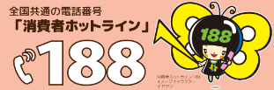

お近くの消費生活センターにつながります

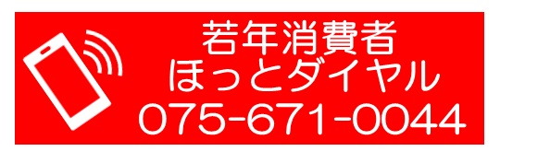
京都府消費生活安全センター
京都市南区東九条下殿田町70 京都テルサ西館2階
（事務専用）075-671-0030
（消費生活相談）075-671-0004【平日午前9時～午後4時】

【平日9時～17時】

掲載内容は、令和８年８月現在のものです

